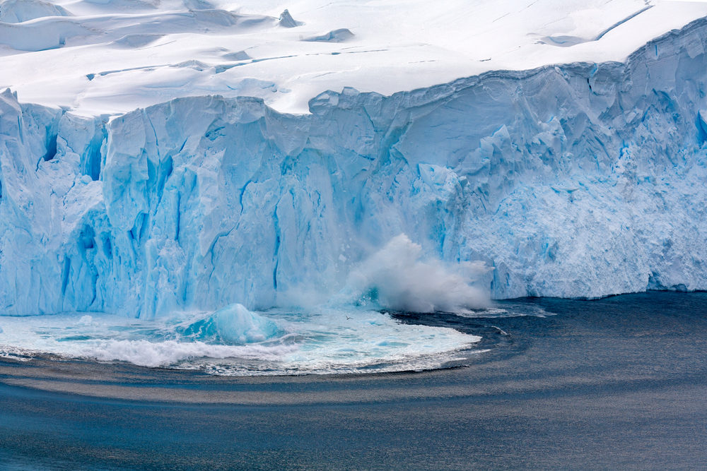

Na Antarktydzie badacze zanotowali temperaturę 94\*C. poniżej zera.

Wiatr wieje tam z prędkością 50 km na godzinę.

Woda wokół Antarktydy ma temperaturę -48\*C

Pojawia się tam niezwykłe zjawisko zwane zorzą polarną

 

  Autorzy; Lena i Oliwia